Министерство науки и высшего образования РФ
федеральное государственное автономное
образовательное учреждение высшего образования
«Омский государственный технический университет»

Факультет информационных технологий и компьютерных систем
Кафедра «Прикладная математика и фундаментальная информатика»

Лабораторная работа №8
по дисциплине Системы управления базами данных
Тема: ТРАНЗАКЦИИ И ТРИГГЕРЫ

Студента | Кузиной Варвары Михайловны
Курс | 3 | Группа | МО-231
Направление | 02.03.03 Математическое обеспечение и администрирование информационных систем
Руководитель | доц., к.н.
 | Моисеева Н.А.
Выполнил | 18.11
Проверил

Омск 2025

Цель работы:
Создать в БД rgr_store транзакцию с точкой сохранения в режиме явных транзакций, выполнить откат к точке сохранения и фиксацию. Реализовать три триггера на модификацию данных (INSERT/UPDATE/DELETE) и два триггера события (ddl_command_end, sql_drop), включить их в базу данных, протестировать и подтвердить результаты нумерованными скриншотами.
Исходные данные:
БД rgr_store: employees, suppliers, product_catalog, orders, order_composition, receipts, check_composition, invoices, invoice_composition, а также расширенные таблицы product_media (массивы) и receipt_payments (JSONB). Все связи реализованы внешними ключами с каскадами; заданы ограничения CHECK/NOT NULL/PK.
1. Транзакция с точкой сохранения
Добавить тестовые данные в рамках одной транзакции, откатить часть изменений к точке сохранения и зафиксировать оставшиеся. Демонстрирует свойства атомарности и изолированности транзакций.
SQL:
BEGIN;

-- Добавляем первый тестовый товар
INSERT INTO public.product_catalog (product_code, product_name, product_category, product_price)
VALUES (999, 'Тестовый товар 1', 'Тест', 10.00);

-- Устанавливаем точку сохранения
SAVEPOINT sp_after_first_product;

-- Добавляем второй товар и заявку
INSERT INTO public.product_catalog (product_code, product_name, product_category, product_price)
VALUES (888, 'Тестовый товар 2', 'Тест', 20.00);
INSERT INTO public.orders (order_number, order_date)
VALUES (5555, CURRENT_DATE);
INSERT INTO public.order_composition (order_number, product_code, product_quantity)
VALUES (5555, 888, 5);

-- Откат к точке сохранения (удаляются товар 888 и заявка 5555)
ROLLBACK TO SAVEPOINT sp_after_first_product;

-- Добавляем другой товар
INSERT INTO public.product_catalog (product_code, product_name, product_category, product_price)
VALUES (777, 'Тестовый товар 3', 'Тест', 30.00);

-- Фиксация транзакции
COMMIT;
Пояснение:
Транзакция начинается с BEGIN. После добавления первого товара создаётся точка сохранения sp_after_first_product. Все последующие операции (INSERT товара 888 и заявки 5555) могут быть отменены без потери первого товара. ROLLBACK TO откатывает только часть изменений, после чего добавляется товар 777. COMMIT фиксирует итоговое состояние: в БД остаются товары 999 и 777, а товар 888 и заявка 5555 — отсутствуют. Проверка подтверждает корректность механизма точек сохранения (рисунок 1 — 2).
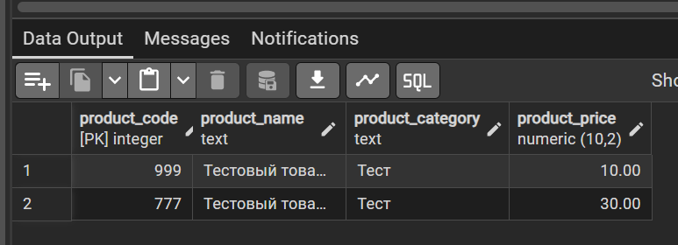
Рисунок 1 — Смотрим что мы добавили после коммита
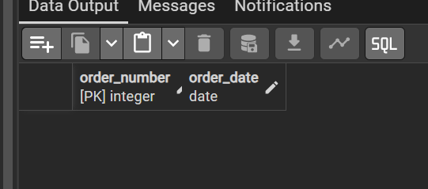
Рисунок 2 — Сотрим что информация удалилась после отката
2. Триггер модификации данных: tg_check_price_drop
Запретить снижение цены товара более чем на 50% за один раз — защита бизнес-логики от ошибочных скидок.
SQL:
-- Функция триггера
CREATE OR REPLACE FUNCTION public.tg_check_price_drop()
RETURNS TRIGGER AS $$
BEGIN
IF NEW.product_price < OLD.product_price * 0.5 THEN
RAISE EXCEPTION 'Снижение цены более чем на 50%% запрещено!';
END IF;
RETURN NEW;
END;
$$ LANGUAGE plpgsql;

-- Триггер
CREATE TRIGGER tg_check_product_price_update
BEFORE UPDATE ON public.product_catalog
FOR EACH ROW
EXECUTE FUNCTION public.tg_check_price_drop();

Пояснение:
Триггер срабатывает до обновления (BEFORE UPDATE). Использует переменные OLD (старая цена) и NEW (новая цена). При нарушении правила — вызывает RAISE EXCEPTION, что прерывает транзакцию и откатывает изменения. Это обеспечивает недопустимость агрессивных ценовых изменений (рисунок 3).
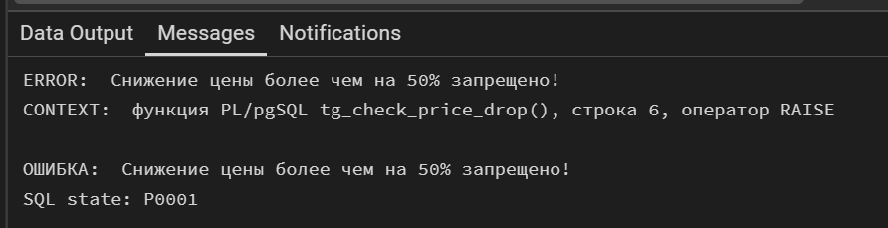
Рисунок 3—Пытаемся повысить цену
3. Триггер модификации данных: tg_log_receipt_insert
Логировать создание чека в отдельную таблицу receipt_audit для аудита и анализа.
SQL:
-- Таблица аудита
CREATE TABLE IF NOT EXISTS public.receipt_audit (
audit_id SERIAL PRIMARY KEY,
receipt_number INTEGER NOT NULL,
employee_id INTEGER,
action_time TIMESTAMP DEFAULT CURRENT_TIMESTAMP
);

-- Функция триггера
CREATE OR REPLACE FUNCTION public.tg_log_receipt_insert()
RETURNS TRIGGER AS $$
BEGIN
INSERT INTO public.receipt_audit (receipt_number, employee_id)
VALUES (NEW.receipt_number, NEW.employee_id);
RETURN NEW;
END;
$$ LANGUAGE plpgsql;

-- Триггер
CREATE TRIGGER tg_log_receipt_insert
AFTER INSERT ON public.receipts
FOR EACH ROW
EXECUTE FUNCTION public.tg_log_receipt_insert();

Пояснение:
Триггер срабатывает после вставки (AFTER INSERT). Записывает номер чека и ID кассира в таблицу receipt_audit. Это позволяет отслеживать историю оформления чеков, что полезно для отчётности и расследований (рисунок 4).
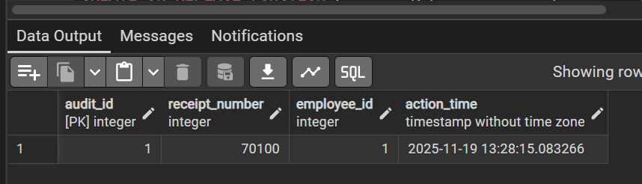
Рисунок 4 — Проверяем что данные вставились(логи чека)
4. Триггер модификации данных: tg_prevent_receipt_delete
Запретить удаление чеков, созданных сегодня — защита от случайного или злонамеренного уничтожения свежих данных.
SQL:
CREATE OR REPLACE FUNCTION public.tg_prevent_receipt_delete()
RETURNS TRIGGER AS $$
BEGIN
IF OLD.receipt_date::DATE = CURRENT_DATE THEN
RAISE EXCEPTION 'Удаление чеков за сегодня запрещено!';
END IF;
RETURN OLD;
END;
$$ LANGUAGE plpgsql;

CREATE TRIGGER tg_prevent_receipt_delete
BEFORE DELETE ON public.receipts
FOR EACH ROW
EXECUTE FUNCTION public.tg_prevent_receipt_delete();

Пояснение:
Триггер срабатывает до удаления (BEFORE DELETE). Сравнивает дату чека с текущей датой. Если совпадает — вызывает ошибку. Это предотвращает удаление неархивных операций, что критично для бухгалтерии (рисунок 5).
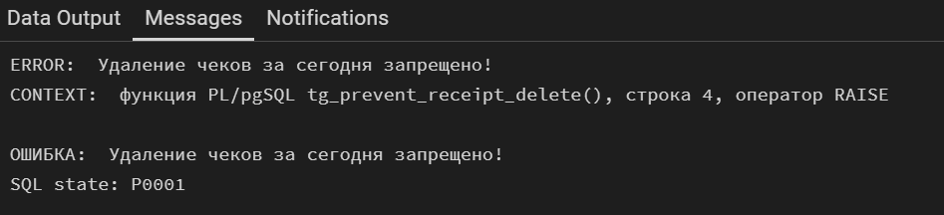
Рисунок 5— Пытаемся удалить чек, созданный сегодня
5. Триггер события: evtr_log_table_create
Логировать создание любых таблиц в схеме public — аудит структурных изменений БД.
SQL:
-- Таблица лога DDL
CREATE TABLE IF NOT EXISTS public.ddl_log (
id SERIAL PRIMARY KEY,
event_time TIMESTAMP DEFAULT CURRENT_TIMESTAMP,
tag TEXT,
object_name TEXT
);

-- Функция триггера события
CREATE OR REPLACE FUNCTION public.evtr_log_table_create()
RETURNS EVENT_TRIGGER AS $$
BEGIN
INSERT INTO public.ddl_log (tag, object_name)
SELECT 'CREATE TABLE', obj.object_identity
FROM pg_event_trigger_ddl_commands() AS obj
WHERE obj.object_type = 'table';
END;
$$ LANGUAGE plpgsql;

-- Триггер события
CREATE EVENT TRIGGER evtr_log_table_create
ON ddl_command_end
WHEN TAG IN ('CREATE TABLE')
EXECUTE FUNCTION public.evtr_log_table_create();

Пояснение:
Триггер события срабатывает при любом CREATE TABLE в БД. Записывает имя новой таблицы в ddl_log. Это даёт возможность отслеживать изменения схемы, что важно в учебной и боевой среде (рисунок 6).
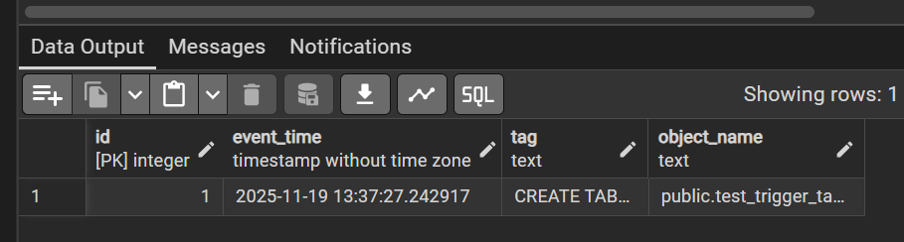
Рисунок 6 — Проверяем логи после создания таблицы
6. Триггер события: evtr_block_drop_table_in_public
Запретить удаление любых таблиц из схемы public — защита структуры учебной БД.
SQL:
CREATE OR REPLACE FUNCTION public.evtr_block_drop_table()
RETURNS EVENT_TRIGGER AS $$
DECLARE
obj RECORD;
BEGIN
FOR obj IN SELECT * FROM pg_event_trigger_dropped_objects()
WHERE object_type = 'table' AND schema_name = 'public'
LOOP
RAISE EXCEPTION 'Удаление таблиц из схемы public запрещено!';
END LOOP;
END;
$$ LANGUAGE plpgsql;

CREATE EVENT TRIGGER evtr_block_drop_table_in_public
ON sql_drop
EXECUTE FUNCTION public.evtr_block_drop_table();

Пояснение:
Триггер события срабатывает при любом DROP TABLE. Если удаляемая таблица находится в public — вызывает ошибку. Это предотвращает случайное уничтожение структуры БД, что особенно актуально при работе в аудитории (рисунок 7).
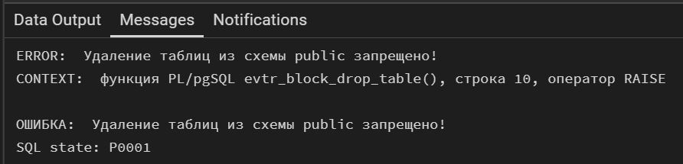
Рисунок 7 — Пробуем удалить

Заключение:
Базы rgr_store успешно реализована явная транзакция с точкой сохранения, выполнены откат к точке и фиксация. Созданы три триггера на модификацию данных (tg_check_product_price_update, tg_log_receipt_insert, tg_prevent_receipt_delete) и два триггера события (evtr_log_table_create, evtr_block_drop_table_in_public). Все объекты протестированы: проверены сценарии срабатывания, логирования и блокировки. Результаты подтверждены нумерованными скриншотами в pgAdmin.

